İşgücü Piyasası Görünümü:

Mart 2014

17 Mart 2014

İSTİHDAMDA GÜÇLÜ ARTIŞ, İŞSİZLİKTE SERT DÜŞÜŞ
Seyfettin Gürsel* Gökçe Uysal∗∗ ve Ayşenur Acar∗∗∗

Yönetici Özeti

Mevsim etkilerinden arındırılmış işgücü verilerine göre tarım dışı işsizlik Aralık 2013 döneminde bir önceki döneme kıyasla 0,4 yüzde puan düşüşle yüzde 11,6 seviyesine gerilemiştir. 2013 yılının ikinci yarısında hızlandığını tahmin ettiğimiz büyümenin tarım dışı işsizlikteki gerilemede payı olduğu görülmektedir. Bütün sektörlerde istihdam artışları gözlemlenmektedir. Sanayi istihdamı sanayi üretim endeksindeki artışlara paralel olarak artmıştır. Hizmetlerdeki dönemsel istihdam artışı son bir yılın en yüksek seviyesine ulaşmıştır. İnşaat ve tarım sektörlerinde de istihdam artışları görülmektedir.

Tarım dışı istihdamda hızlı artış

TÜİK’in açıkladığı işgücü verilerine göre Aralık 2013 döneminde, bir önceki yılın aynı dönemine göre tarım dışı işgücü 694 bin (yüzde 3,2), tarım dışı istihdam ise 675 bin kişi (yüzde 3,5) artmıştır. Bu gelişmeler ışığında tarım dışı işsiz sayısındaki yıllık artış 19 bin ile sınırlı kalmıştır. Bu gelişmelerin sonucunda tarım dışı işsizlik oranı bir yıl öncesine göre 0,3 puanlık düşüşle yüzde 12,1’e gerilemiştir. Son 3 dönemdir 400 bin civarında olan yıllık tarım dışı istihdam artışının bu dönemde 700 bine yaklaşması dikkat çekmektedir. 2013'ün ikinci yarısında tarım dışı istihdamda yüzde 3,3'lük bir artış kaydedilmiştir. Aynı altı aylık dönem için yıllık büyüme tahminimiz ise yüzde 4,8. seviyesindedir Diğer bir deyişle büyümenin istihdam yaratma esnekliğinin 2013 yılının ikinci yarısında 0,7 puan olduğu tahmin edilmektedir. Esnekliğin krizden çıkıştan bu yana 0,8 civarında seyrettiğini göz önünde bulundurarak tarım dışı işsizlikteki bu gerilemenin yüksek büyümenin yansıması olduğunu düşünüyoruz.

Şekil 1 Tarım dışı işgücü ve tarım dışı istihdamın tarım dışı issiz sayısı değişimine etkisi (yıllık)
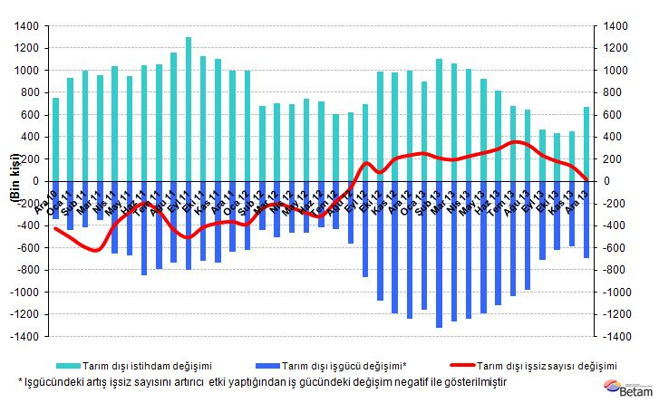
Kaynak: TÜİK, Betam
Tarım dışı işsizlikte 0,4 puan düşüş

Mevsim etkilerinden arındırılmış verilere göre Aralık döneminde Kasım dönemiyle kıyaslandığında tarım dışı işgücü 84 bin artarak 22 milyon 471 bin olmuştur (Şekil 2, Tablo 1). Tarım dışı istihdam ise 156 binlik bir artışla 19 milyon 855 bine ulaşmıştır. Böylelikle tarım dışı işsiz sayısı 72 bin kişi azalmış, tarım dışı işsizlik oranı Aralık 2013 döneminde yüzde 12'den yüzde 11,6 seviyesine düşmüştür. Tarım dışı istihdamdaki artış son bir sene içerisinde kaydedilen en büyük artıştır.

Şekil 2 Mevsim etkilerinden arındırılmış tarım dışı işgücü, istihdam ve işsizlik oranı
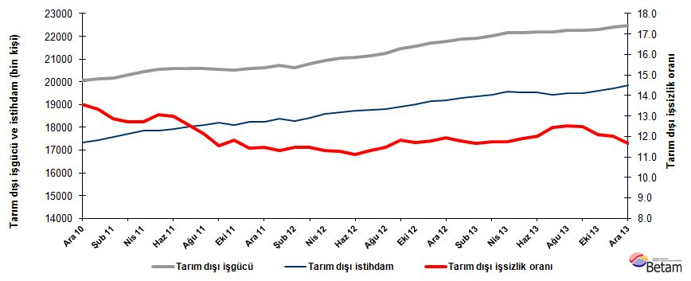
Kaynak: TÜİK, Betam

Kariyer.net verilerine göre önümüzdeki dönemde işsizlik yatay seyredecek

Geçtiğimiz ay Kariyer.net tarafından açıklanan açık pozisyon başına başvuru sayısı verileri ile oluşturduğumuz tahminle tutarlı olarak bu dönem tarım dışı işsizliğin düştüğünü görüyoruz. Kariyer.net verileri önümüzdeki dönemde ise işsizliğin yatay seyredeceğine işaret ediyor.

Şekil 3 Mevsim etkilerinden arındırılmış tarım dışı işsizlik oranı ve ilan başına başvuru sayısı
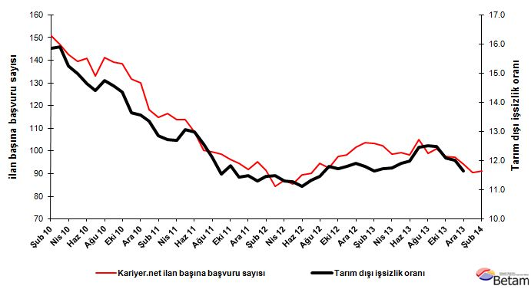
Kaynak: Kariyer.net, TÜİK, Betam
İstihdam tüm sektörlerde artıyor

Mevsim etkilerinden arındırılmış sektörel veriler istihdamın Aralık 2013 döneminde tüm sektörlerde arttığını gösteriyor (Şekil 4, Tablo 2). Sanayi üretim endeksinde Kasım, Aralık ve Ocak aylarında gözlemlenen artışlara paralel olarak sanayi istihdamı Aralık 2013 döneminde 29 bin kişi artmıştır. Hizmet istihdamı bu dönemde 84 bin kişi artarak son bir yıldaki en kuvvetli dönemsel artışı kaydetmiştir. İnşaat istihdamının ise Ağustos 2013'ten beri artmakta olduğu göze çarpmaktadır. Düşme eğiliminde olan tarım istihdamında ise 54 binlik beklenmedik bir artış kaydedilmiştir. Bu artışa rağmen 2013 Aralık dönemine kıyasla tarım istihdamının son bir yılda 179 bin azaldığını hatırlatalım.

Şekil 4 Sektörlerin istihdam değişimi (bin kişi)
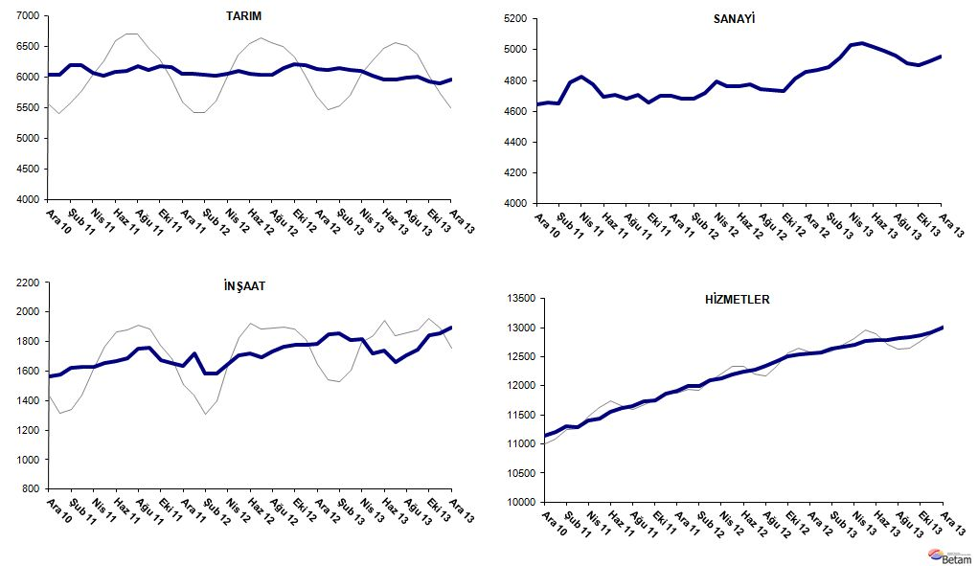
Kaynak: TÜİK, Betam

Tablo 1 Mevsim etkilerinden arındırılmış tarım dışı işgücü göstergeleri (bin kişi)
 | İşgücü | İstihdam | İşsizlik | İşsizlik Oranı | Aylık değişimler
Kasım 10 | 19983 | 17258 | 2725 | 13.6% | İşgücü | İstihdam | İşsizlik
Aralık 10 | 20068 | 17347 | 2720 | 13.6% | 85 | 90 | -4
Ocak 11 | 20127 | 17440 | 2687 | 13.4% | 59 | 92 | -33
Şubat 11 | 20173 | 17578 | 2595 | 12.9% | 46 | 138 | -92
Mart 11 | 20288 | 17707 | 2581 | 12.7% | 115 | 129 | -14
Nisan 11 | 20460 | 17861 | 2599 | 12.7% | 171 | 154 | 17
Mayıs 11 | 20560 | 17872 | 2688 | 13.1% | 100 | 11 | 89
Haziran 11 | 20588 | 17915 | 2673 | 13.0% | 29 | 43 | -14
Temmuz 11 | 20601 | 18014 | 2587 | 12.6% | 12 | 99 | -86
Ağustos 11 | 20585 | 18089 | 2496 | 12.1% | -16 | 75 | -91
Eylül 11 | 20567 | 18191 | 2376 | 11.6% | -18 | 102 | -120
Ekim 11 | 20515 | 18088 | 2428 | 11.8% | -51 | -103 | 52
Kasım 11 | 20576 | 18224 | 2352 | 11.4% | 61 | 136 | -75
Aralık 11 | 20612 | 18246 | 2366 | 11.5% | 35 | 22 | 13
Ocak 12 | 20742 | 18397 | 2345 | 11.3% | 130 | 151 | -21
Şubat 12 | 20627 | 18262 | 2365 | 11.5% | -115 | -135 | 20
Mart 12 | 20788 | 18401 | 2387 | 11.5% | 161 | 140 | 21
Nisan 12 | 20948 | 18578 | 2370 | 11.3% | 160 | 177 | -17
Mayıs 12 | 21034 | 18662 | 2373 | 11.3% | 87 | 83 | 3
Haziran 12 | 21067 | 18723 | 2343 | 11.1% | 32 | 62 | -30
Temmuz 12 | 21147 | 18752 | 2394 | 11.3% | 80 | 29 | 51
Ağustos 12 | 21255 | 18818 | 2437 | 11.5% | 108 | 65 | 43
Eylül 12 | 21448 | 18917 | 2531 | 11.8% | 193 | 100 | 93
Ekim 12 | 21549 | 19024 | 2525 | 11.7% | 101 | 107 | -6
Kasım 12 | 21691 | 19133 | 2558 | 11.8% | 142 | 109 | 34
Aralık 12 | 21786 | 19190 | 2596 | 11.9% | 95 | 57 | 38
Ocak 13 | 21872 | 19293 | 2580 | 11.8% | 86 | 103 | -16
Şubat 13 | 21930 | 19374 | 2556 | 11.7% | 58 | 81 | -23
Mart 13 | 22014 | 19431 | 2583 | 11.7% | 84 | 57 | 27
Nisan 13 | 22157 | 19553 | 2604 | 11.8% | 143 | 121 | 21
Mayıs 13 | 22175 | 19533 | 2641 | 11.9% | 18 | -19 | 37
Haziran 13 | 22194 | 19532 | 2662 | 12.0% | 19 | -2 | 21
Temmuz 13 | 22207 | 19440 | 2766 | 12.5% | 13 | -91 | 104
Ağustos 13 | 22275 | 19487 | 2788 | 12.5% | 68 | 47 | 21
Eylül 13 | 22279 | 19495 | 2784 | 12.5% | 5 | 8 | -4
Ekim 13 | 22303 | 19606 | 2696 | 12.1% | 23 | 111 | -88
Kasım 13 | 22387 | 19699 | 2688 | 12.0% | 84 | 92 | -8
Aralık 13 | 22471 | 19855 | 2617 | 11.6% | 84 | 156 | -72
Kaynak: TÜİK, Betam

Tablo 2 Mevsim etkilerinden arındırılmış sektörel istihdam (bin kişi)
 | Tarım | Sanayi | İnşaat | Hizmetler | Aylık değişimler
Kasım 10 | 5858 | 4667 | 1508 | 11083 | Tarım | Sanayi | İnşaat | Hizmetler
Aralık 10 | 6033 | 4642 | 1562 | 11144 | 174 | -25 | 54 | 61
Ocak 11 | 6037 | 4656 | 1576 | 11208 | 4 | 14 | 14 | 64
Şubat 11 | 6189 | 4652 | 1623 | 11303 | 152 | -4 | 47 | 95
Mart 11 | 6200 | 4790 | 1628 | 11290 | 10 | 138 | 4 | -13
Nisan 11 | 6076 | 4828 | 1631 | 11401 | -124 | 38 | 4 | 112
Mayıs 11 | 6017 | 4777 | 1652 | 11443 | -58 | -51 | 21 | 42
Haziran 11 | 6091 | 4697 | 1666 | 11552 | 73 | -80 | 14 | 109
Temmuz 11 | 6110 | 4710 | 1687 | 11617 | 19 | 13 | 21 | 65
Ağustos 11 | 6182 | 4682 | 1750 | 11657 | 73 | -28 | 63 | 40
Eylül 11 | 6121 | 4707 | 1756 | 11728 | -61 | 25 | 6 | 71
Ekim 11 | 6188 | 4657 | 1674 | 11756 | 67 | -50 | -81 | 28
Kasım 11 | 6164 | 4700 | 1653 | 11871 | -24 | 43 | -21 | 114
Aralık 11 | 6049 | 4701 | 1637 | 11908 | -115 | 1 | -16 | 37
Ocak 12 | 6053 | 4685 | 1722 | 11990 | 4 | -16 | 85 | 82
Şubat 12 | 6042 | 4684 | 1584 | 11994 | -11 | -1 | -138 | 4
Mart 12 | 6026 | 4721 | 1583 | 12098 | -16 | 37 | -1 | 104
Nisan 12 | 6056 | 4792 | 1651 | 12135 | 30 | 71 | 69 | 37
Mayıs 12 | 6108 | 4760 | 1708 | 12194 | 52 | -32 | 56 | 59
Haziran 12 | 6049 | 4761 | 1718 | 12244 | -59 | 1 | 11 | 50
Temmuz 12 | 6046 | 4778 | 1692 | 12283 | -3 | 17 | -27 | 39
Ağustos 12 | 6044 | 4745 | 1736 | 12337 | -2 | -33 | 44 | 54
Eylül 12 | 6146 | 4735 | 1764 | 12419 | 102 | -10 | 28 | 82
Ekim 12 | 6216 | 4732 | 1778 | 12514 | 70 | -3 | 15 | 95
Kasım 12 | 6201 | 4814 | 1778 | 12541 | -16 | 82 | -1 | 28
Aralık 12 | 6136 | 4856 | 1783 | 12551 | -65 | 42 | 5 | 10
Ocak 13 | 6111 | 4870 | 1847 | 12576 | -25 | 14 | 64 | 25
Şubat 13 | 6145 | 4886 | 1854 | 12633 | 34 | 16 | 8 | 57
Mart 13 | 6120 | 4948 | 1812 | 12672 | -25 | 62 | -43 | 38
Nisan 13 | 6102 | 5030 | 1815 | 12708 | -18 | 82 | 3 | 36
Mayıs 13 | 6028 | 5044 | 1722 | 12767 | -74 | 14 | -93 | 59
Haziran 13 | 5970 | 5015 | 1738 | 12779 | -58 | -29 | 15 | 12
Temmuz 13 | 5967 | 4991 | 1658 | 12791 | -3 | -24 | -80 | 12
Ağustos 13 | 5991 | 4964 | 1706 | 12817 | 25 | -27 | 47 | 26
Eylül 13 | 6013 | 4914 | 1749 | 12833 | 22 | -50 | 43 | 15
Ekim 13 | 5923 | 4899 | 1842 | 12865 | -90 | -15 | 94 | 32
Kasım 13 | 5903 | 4927 | 1854 | 12918 | -20 | 28 | 12 | 53
Aralık 13 | 5957 | 4956 | 1897 | 13002 | 54 | 29 | 43 | 84
Kaynak: TÜİK, Betam

*Prof. Dr. Seyfettin Gürsel, Betam, Direktör, seyfettin.gursel@bahcesehir.edu.tr
∗∗Yrd. Doç. Dr. Gökçe Uysal, Betam, Direktör Yardımcısı, gokce.uysal@bahcesehir.edu.tr
∗∗∗Ayşenur Acar, Betam, Araştırma Görevlisi, aysenur.acar@bahcesehir.edu.tr
Detaylı bilgi için Seyfettin Gürsel, Zümrüt İmamoğlu ve Barış Soybilgen tarafından yazılan Betam'ın 2013 3. Çeyrek Büyüme Değerlendirmesi'ni inceleyebilirsiniz: http://betam.bahcesehir.edu.tr/tr/2013/12/buyume-degerlendirmesi-2013-3-ceyrek/
Betam son bir yıldır Kariyer.net tarafından sağlanan verilerden açık bulunan iş pozisyonu başına yapılan başvuru sayısını hesaplıyor. Bu seri hem mevsim hem takvim etkilerinden arındırılmıştır. İlan başına başvuru sayısının azalması bir yandan münhal işlerin artmasına diğer yandan da başvuru sayısının azalmasına bağlıdır. Münhal işlerin artması büyümenin hızlanmasına bağlanırken, başvuruların azalması iş arayan sayısının azalmasına bağlı olacaktır.
Sektörel istihdam serileri teker teker mevsim etkilerinden arındırılmaktadır. Dolayısıyla sektörel istihdam rakamlarının toplamı, mevsim etkilerinden arındırılmış toplam istihdam rakamından farklı olabilmektedir. Aradaki fark mevsim etkilerinden arındırma prosedürünün lineer olmamasından kaynaklanmaktadır.

